

**Bienes Inmuebles**

**Gobierno del Estado de Jalisco**

**Bienes Inmuebles urbanos del 008 al 019**



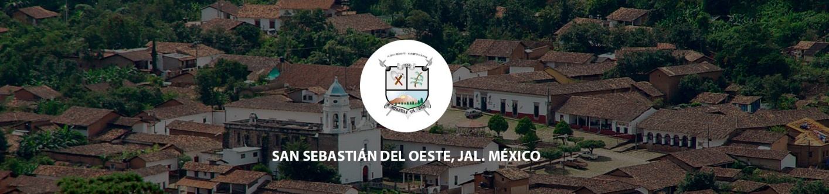

|  |  |  |
| --- | --- | --- |
| **Estatal**  **Urbano** | | |
| **No** | **Bien inmueble** | **Pag.** |
| 008 | Escuela 5 de mayo (Los Reyes) ----------------------------------------------------------- | 07 |
| 009 | Escuela primaria Federal Nicolás Bravo (Copales) ----------------------------------- | 08 |
| 010 | Jardín de niños Leyes de Reforma (Copales) ------------------------------------------ | 11 |
| 011 | Escuela Telesecundaria Emiliano Zapata (La Estancia de Landeros) ------------ | 14 |
| 012 | Escuela primaria República Mexicana (La Estancia de Landeros) --------------- | 20 |
| 013 | Escuela primaria Leona Vicario (El Carrizo) ------------------------------------------- | 24 |
| 014 | Jardín de Niños Manuel López Costilla (El Carrizo) ---------------------------------- | 29 |
| 015 | Escuela primaria (N.C.P.A. Gobernador Sebastián Allende) ---------------------- | 33 |
| 016 | Escuela Secundaria (Soyatan) ------------------------------------------------------------- | 37 |
| 017 | Jardín de niños Leona Vicario (San Felipe de Hijar) --------------------------------- | 38 |
| 018 | Escuela secundaria Técnica #71 Jose Clemente Orozco (San Felipe de Hijar) ---------------------------------------------------------------------------------------------------- | 41 |
| 019 | Escuela primaria Emiliano Zapata (San Felipe de Hijar) ---------------------------- | 45 |